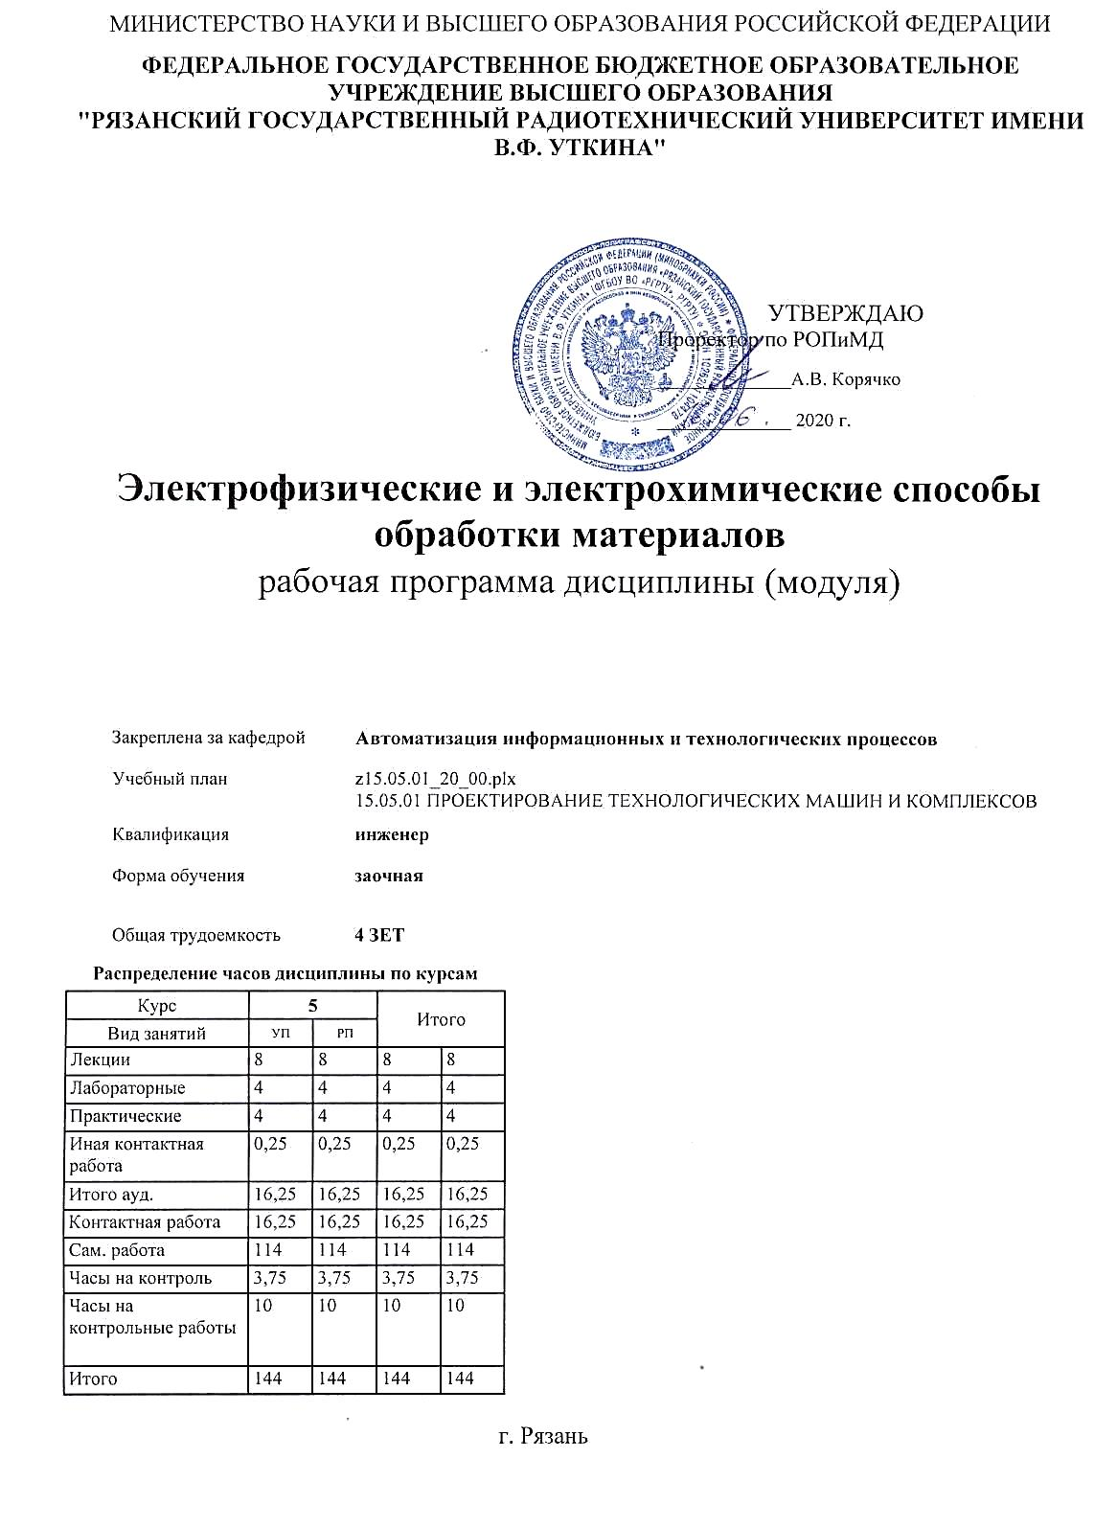

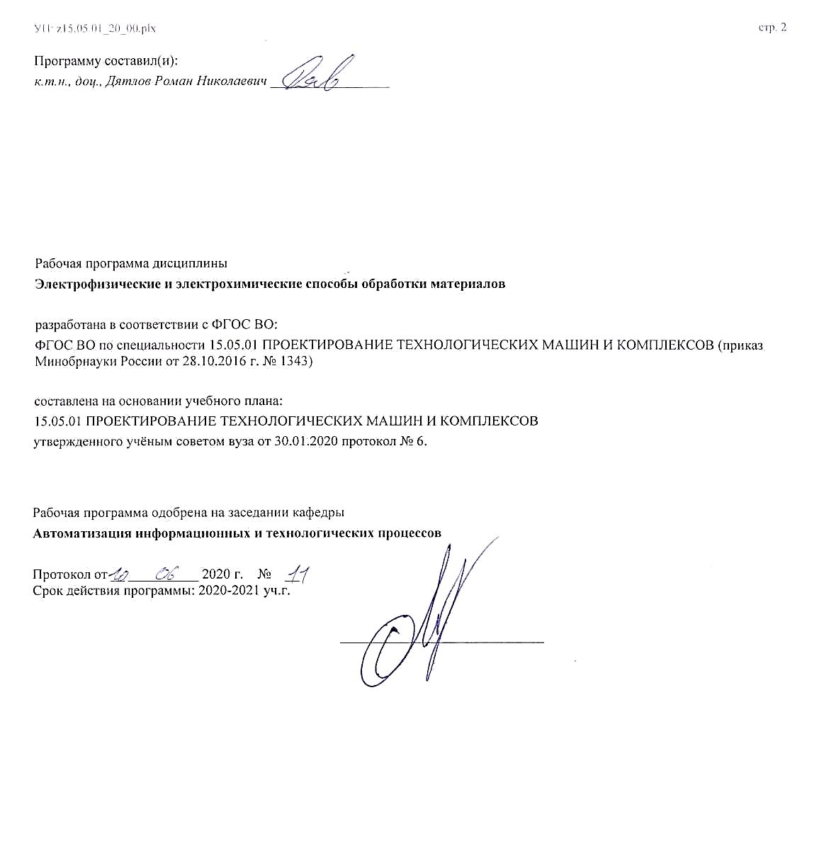

|  |  |  |  |
| --- | --- | --- | --- |
| УП: z15.05.01_20_00.plx | |  | стр. 3 |
|  |  |  |  |
|  | | | |
|  |  |  |  |
|  | | | |
|  |  |  |  |
| **Визирование РПД для исполнения в очередном учебном году** | | | |
|  |  |  |  |
| Рабочая программа пересмотрена, обсуждена и одобрена для  исполнения в 2021-2022 учебном году на заседании кафедры | | | |
| **Автоматизация информационных и технологических процессов** | | | |
|  |  |  |  |
|  | Протокол от __ __________ 2021 г. № __  Зав. кафедрой _______________________________________ | | |
|  |  |  |  |
|  | | | |
|  |  |  |  |
|  | | | |
|  |  |  |  |
| **Визирование РПД для исполнения в очередном учебном году** | | | |
|  |  |  |  |
| Рабочая программа пересмотрена, обсуждена и одобрена для  исполнения в 2022-2023 учебном году на заседании кафедры | | | |
| **Автоматизация информационных и технологических процессов** | | | |
|  |  |  |  |
|  | Протокол от __ __________ 2022 г. № __  Зав. кафедрой _______________________________________ | | |
|  |  |  |  |
|  | | | |
|  |  |  |  |
|  | | | |
|  |  |  |  |
| **Визирование РПД для исполнения в очередном учебном году** | | | |
|  |  |  |  |
| Рабочая программа пересмотрена, обсуждена и одобрена для  исполнения в 2023-2024 учебном году на заседании кафедры | | | |
| **Автоматизация информационных и технологических процессов** | | | |
|  |  |  |  |
|  | Протокол от __ __________ 2023 г. № __  Зав. кафедрой _______________________________________ | | |
|  |  |  |  |
|  | | | |
|  |  |  |  |
|  | | | |
|  |  |  |  |
| **Визирование РПД для исполнения в очередном учебном году** | | | |
|  |  |  |  |
| Рабочая программа пересмотрена, обсуждена и одобрена для  исполнения в 2024-2025 учебном году на заседании кафедры | | | |
|  |  |  |  |
| **Автоматизация информационных и технологических процессов** | | | |
|  |  |  |  |
|  | Протокол от __ __________ 2024 г. № __  Зав. кафедрой __________________________________________ | | |

|  |  |  |  |  |  |  |  |  |  |  |
| --- | --- | --- | --- | --- | --- | --- | --- | --- | --- | --- |
| УП: z15.05.01_20_00.plx | | | |  |  |  |  |  |  | стр. 4 |
| **1. ЦЕЛИ ОСВОЕНИЯ ДИСЦИПЛИНЫ (МОДУЛЯ)** | | | | | | | | | | |
| 1.1 | Приобретение базовых знаний и умений в соответствии с Федеральным государственным образовательным стандартом о современных технологиях автоматизации обработки материалов электрофизическими методами, посредством обеспечения этапов формирования компетенций, предусмотренных ФГОС, в части представленных ниже знаний, умений и навыков. | | | | | | | | | |
|  |  |  |  |  |  |  |  |  |  |  |
| **2. МЕСТО ДИСЦИПЛИНЫ (МОДУЛЯ) В СТРУКТУРЕ ОБРАЗОВАТЕЛЬНОЙ ПРОГРАММЫ** | | | | | | | | | | |
| Цикл (раздел) ОП: | | | Б1.В.ДВ.04 | | | | | | | |
| **2.1** | **Требования к предварительной подготовке обучающегося:** | | | | | | | | | |
| 2.1.1 | Технологическая практика | | | | | | | | | |
| 2.1.2 | Процессы и операции формообразования | | | | | | | | | |
| 2.1.3 | Технология конструкционных материалов | | | | | | | | | |
| 2.1.4 | Конструкционное материаловедение | | | | | | | | | |
| 2.1.5 | Материаловедение | | | | | | | | | |
| **2.2** | **Дисциплины (модули) и практики, для которых освоение данной дисциплины (модуля) необходимо как предшествующее:** | | | | | | | | | |
| 2.2.1 | Подготовка к процедуре защиты и процедура защиты выпускной квалификационной работы | | | | | | | | | |
| 2.2.2 | Преддипломная практика | | | | | | | | | |
|  |  |  |  |  |  |  |  |  |  |  |
| **3. КОМПЕТЕНЦИИ ОБУЧАЮЩЕГОСЯ, ФОРМИРУЕМЫЕ В РЕЗУЛЬТАТЕ ОСВОЕНИЯ ДИСЦИПЛИНЫ (МОДУЛЯ)** | | | | | | | | | | |
| **ПК-5: Способностью выбирать основные и вспомогательные материалы и способы реализации основных технологических процессов и применять прогрессивные методы эксплуатации технологического оборудования при изготовлении изделий машиностроения** | | | | | | | | | | |
| **.** | | | | | | | | | | |
| **Знать**  – методы автоматизации производственных и технологических электрофизических процессов. | | | | | | | | | | |
| **Уметь**  – выбирать основные и вспомогательные материалы. | | | | | | | | | | |
| **Владеть**  – способами реализации основных технологических процессов и применять прогрессивные методы эксплуатации технологического оборудования при изготовлении изделий машиностроения. | | | | | | | | | | |
|  |  |  |  |  |  |  |  |  |  |  |
| **В результате освоения дисциплины (модуля) обучающийся должен** | | | | | | | | | | |
| **3.1** | **Знать:** | | | | | | | | | |
| 3.1.1 | Методы автоматизации производственных и технологических электрофизических процессов. | | | | | | | | | |
| **3.2** | **Уметь:** | | | | | | | | | |
| 3.2.1 | Проводить расчёт параметров технологических установок. | | | | | | | | | |
| **3.3** | **Владеть:** | | | | | | | | | |
| 3.3.1 | Методами компьютерного моделирования электрофизических процессов. | | | | | | | | | |
|  |  |  |  |  |  |  |  |  |  |  |
| **4. СТРУКТУРА И СОДЕРЖАНИЕ ДИСЦИПЛИНЫ (МОДУЛЯ)** | | | | | | | | | | |
| **Код занятия** | | **Наименование разделов и тем /вид занятия/** | | | **Семестр / Курс** | **Часов** | **Компетен-**  **ции** | **Литература** | **Форма контроля** | |
|  | | **Раздел 1. Обработка материалов концентрированными потоками энергии** | | |  |  |  |  |  | |
| 1.1 | | Классификация электрофизических и электрохимических методов обработки /Тема/ | | | 5 | 0 |  |  |  | |
| 1.2 | | Электрические методы обработки. Лучевые методы обработки. /Лек/ | | | 5 | 1 | ПК-5 | Л1.5Л2.2  Э1 Э2 |  | |
| 1.3 | | Расчёт режимов обработки электрофизическими методами /Пр/ | | | 5 | 1 | ПК-5 | Л3.4  Э1 Э2 |  | |
| 1.4 | | Комбинированные методы обработки. /Ср/ | | | 5 | 14 | ПК-5 |  |  | |
| 1.5 | | Электроэрозионная обработка /Тема/ | | | 5 | 0 |  |  |  | |
| 1.6 | | Преимущества и недостатки обработки по сравнению с механической обработкой. Основные закономерности электрической эрозии. /Лек/ | | | 5 | 1 | ПК-5 | Л1.6Л2.5  Э1 Э2 |  | |

|  |  |  |  |  |  |  |  |  |
| --- | --- | --- | --- | --- | --- | --- | --- | --- |
| УП: z15.05.01_20_00.plx | |  |  |  |  |  |  | стр. 5 |
| 1.7 | Расчёт процесса электроэрозионной обработки /Пр/ | | 5 | 1 | ПК-5 | Л1.6Л3.3  Э1 Э2 |  | |
| 1.8 | Схема и принцип действия электроэрозионной обработки. /Ср/ | | 5 | 14 | ПК-5 |  |  | |
| 1.9 | Электроискровое легирование /Тема/ | | 5 | 0 |  |  |  | |
| 1.10 | Физические основы процесса. Схема установки для электроискрового легирования. Качество материала, осаждаемого на легируемой поверхности. /Лек/ | | 5 | 1 | ПК-5 | Л1.7Л2.3  Э1 Э2 |  | |
| 1.11 | Тематические тестовые электронные задачи /Пр/ | | 5 | 1 | ПК-5 | Л1.6Л2.3  Э1 Э2 |  | |
| 1.12 | Область применения электроискрового легирования. /Ср/ | | 5 | 14 | ПК-5 |  |  | |
| 1.13 | Плазменная обработка /Тема/ | | 5 | 0 |  |  |  | |
| 1.14 | Получение плазмы для технологических целей. Плазмотроны. /Лек/ | | 5 | 1 | ПК-5 | Л1.2Л2.1  Э1 Э2 |  | |
| 1.15 | Расчёт электродугового струйного плазмотрона постоянного тока косвенного действия и определение его характеристик /Пр/ | | 5 | 1 | ПК-5 | Л1.2Л2.1  Э1 Э2 |  | |
| 1.16 | Применение плазменной обработки. /Ср/ | | 5 | 14 | ПК-5 |  |  | |
| 1.17 | Электронно-лучевая обработка /Тема/ | | 5 | 0 |  |  |  | |
| 1.18 | Схема и принцип действия. Установка для электронно-лучевой обработки. /Лек/ | | 5 | 1 | ПК-5 | Л1.6Л2.2  Э1 Э2 |  | |
| 1.19 | Обработка объёмным (электронный пучок) точечным источником /Лаб/ | | 5 | 1 | ПК-5 | Л1.6  Э1 Э2 |  | |
| 1.20 | Взаимодействие электронного луча с веществом. /Ср/ | | 5 | 14 | ПК-5 |  |  | |
| 1.21 | Лазерная обработка /Тема/ | | 5 | 0 |  |  |  | |
| 1.22 | Источники лазерного излучения. Твердотельные лазеры. Газовые лазеры. /Лек/ | | 5 | 1 | ПК-5 | Л1.3Л2.4  Э1 Э2 |  | |
| 1.23 | Импульсная лазерная обработка точечным источником /Лаб/ | | 5 | 1 | ПК-5 | Л1.3Л3.1  Э1 Э2 |  | |
| 1.24 | Применение лазерной обработки. /Ср/ | | 5 | 14 | ПК-5 |  |  | |
| 1.25 | Электрохимическая размерная обработка /Тема/ | | 5 | 0 |  |  |  | |
| 1.26 | Основные закономерности анодного растворения металлов. Технологические показатели электрохимической обработки. /Лек/ | | 5 | 1 | ПК-5 | Л1.1Л2.2  Э1 Э2 |  | |
| 1.27 | Электрохимическая обработка металлических заготовок и деталей /Лаб/ | | 5 | 1 | ПК-5 | Л3.2  Э1 Э2 |  | |
| 1.28 | Формирование микроповерхности. /Ср/ | | 5 | 15 | ПК-5 |  |  | |
| 1.29 | Ультразвуковая обработка /Тема/ | | 5 | 0 |  |  |  | |
| 1.30 | Законы и свойства ультразвука. Возбуждение ультразвука в технологических установках. /Лек/ | | 5 | 1 | ПК-5 | Л1.4  Э1 Э2 |  | |
| 1.31 | Расчёт параметров ультразвуковой обработки /Лаб/ | | 5 | 1 | ПК-5 | Л3.5  Э1 Э2 |  | |
| 1.32 | Конструкция магнитострикционного преобразователя. /Ср/ | | 5 | 15 | ПК-5 |  |  | |
| 1.33 | Контактная работа во время промежуточной аттестации /ИКР/ | | 5 | 0,25 | ПК-5 | Э1 Э2 |  | |
| 1.34 | Контрольная работа /Контр. раб./ | | 5 | 10 | ПК-5 |  |  | |
| 1.35 | Промежуточная аттестация /Зачёт/ | | 5 | 3,75 | ПК-5 | Э1 Э2 |  | |
|  |  |  |  |  |  |  |  |  |
| **5. ОЦЕНОЧНЫЕ МАТЕРИАЛЫ ПО ДИСЦИПЛИНЕ (МОДУЛЮ)** | | | | | | | | |
|  | | | | | | | | |
| Оценочные материалы приведены в приложении к рабочей программе дисциплины (см. документ «Оценочные материалы по дисциплине «Электрофизические и электрохимические способы обработки материалов»»). | | | | | | | | |

|  |  |  |  |  |  |  |
| --- | --- | --- | --- | --- | --- | --- |
| УП: z15.05.01_20_00.plx | | |  |  |  | стр. 6 |
|  |  |  |  |  |  |  |
| **6. УЧЕБНО-МЕТОДИЧЕСКОЕ И ИНФОРМАЦИОННОЕ ОБЕСПЕЧЕНИЕ ДИСЦИПЛИНЫ (МОДУЛЯ)** | | | | | | |
| **6.1. Рекомендуемая литература** | | | | | | |
| **6.1.1. Основная литература** | | | | | | |
| № | Авторы, составители | Заглавие | | Издательство, год | Количество/  название ЭБС | |
| Л1.1 | Варенцов В. К., Рогожников Н. А., Уваров Н. Ф. | Электрохимические системы и процессы : учебное пособие | | Новосибирск: Новосибирский государственн ый технический университет, 2011, 102 с. | 978-5-7782- 1754-6, http://www.ipr bookshop.ru/4 4705.html | |
| Л1.2 | Кузнецов Г. Д., Кушхов А. Р. | Ионно-плазменная обработка материалов : курс лекций | | Москва: Издательский Дом МИСиС, 2008, 180 с. | 2227-8397, http://www.ipr bookshop.ru/5 6059.html | |
| Л1.3 | Вейко В. П., Смирнов В. Н., Чирков А. М., Шахно Е. А. | Лазерная очистка в машиностроении и приборостроении : учебное пособие | | Санкт- Петербург: Университет ИТМО, 2013, 103 с. | 2227-8397, http://www.ipr bookshop.ru/7 1489.html | |
| Л1.4 | Панин А. В., Клименов В. А., Перевалова О. Б., Ковалевская Ж. Г., Казаченок М. С., Панина А. А., Синякова Е. А. | Ультразвуковая обработка сталей и сплавов : учебное пособие | | Томск: Томский политехническ ий университет, 2019, 189 с. | 978-5-4387- 0895-7, http://www.ipr bookshop.ru/9 6096.html | |
| Л1.5 | Серебреницкий П. П. | Современные электроэрозионные технологии и оборудование | | Санкт- Петербург: Лань, 2013, 352 с. | 978-5-8114- 1423-9, http://e.lanboo k.com/books/e lement.php? pl1_cid=25&p l1_id=8875 | |
| Л1.6 | Волков Ю. С. | Электрофизические и электрохимические процессы обработки материалов | | Санкт- Петербург: Лань, 2016, 396 с. | 978-5-8114- 2174-9, http://e.lanboo k.com/books/e lement.php? pl1_id=75505 | |
| Л1.7 | Гаврилов С.А., Белов А.Н. | Электрохимические процессы в технологии микро- и наноэлектроники : учеб. пособие для вузов | | М.: Изд-во ЮРАЙТ, 2014, 258с. | 978-5-9692- 4292-7, 978-5- 9692-1556-6, 1 | |
| **6.1.2. Дополнительная литература** | | | | | | |
| № | Авторы, составители | Заглавие | | Издательство, год | Количество/  название ЭБС | |
| Л2.1 | Коротков В. А., Пегашкин В. Ф. | Поверхностная плазменная закалка : монография | | Саратов: Вузовское образование, 2014, 61 с. | 2227-8397, http://www.ipr bookshop.ru/2 0695.html | |

|  |  |  |  |  |  |  |  |
| --- | --- | --- | --- | --- | --- | --- | --- |
| УП: z15.05.01_20_00.plx | | | |  |  |  | стр. 7 |
| № | Авторы, составители | Заглавие | | | Издательство, год | Количество/  название ЭБС | |
| Л2.2 | Архипова Н. А., Блинова Т. А. | Электрофизические и электрохимические методы обработки поверхностей | | | Белгород: Белгородский государственн ый технологическ ий университет им. В.Г. Шухова, ЭБС АСВ, 2012, 305 с. | 2227-8397, http://www.ipr bookshop.ru/2 8423.html | |
| Л2.3 | Бережная А. Г. | Электрохимические технологии и материалы : учебное пособие | | | Ростов-на- Дону, Таганрог: Издательство Южного федерального университета, 2017, 119 с. | 978-5-9275- 2417-4, http://www.ipr bookshop.ru/8 7528.html | |
| Л2.4 | Богданов А. В., Голубенко Ю. В. | Волоконные технологические лазеры и их применение | | | Санкт- Петербург: Лань, 2018, 236 с. | 978-5-8114- 2027-8, https://e.lanbo ok.com/book/1 01825 | |
| Л2.5 | Арефьев А.С. | Электрофизические основы технологии : Учеб.пособие | | | Рязань, 1992, 48с. | 5-230-14381- 9, 1 | |
| **6.1.3. Методические разработки** | | | | | | | |
| № | Авторы, составители | Заглавие | | | Издательство, год | Количество/  название ЭБС | |
| Л3.1 | Скрипник А. В., Храмов В. Ю. | Методические указания к выполнению лабораторных работ по дисциплине «Лазерная техника» : учебно-методическое пособие | | | Санкт- Петербург: Университет ИТМО, 2010, 64 с. | 2227-8397, http://www.ipr bookshop.ru/6 7266.html | |
| Л3.2 | Качанова Л.П. | Электрохимические методы анализа. Ч.1. Потенциометрические методы анализа : методические указания | | | Рязань: РГРТУ, 2016, | , https://elib.rsre u.ru/ebs/downl oad/1141 | |
| Л3.3 | Качанова Л.П. | Электрохимические методы анализа. Ч.2. Кондуктометрические методы анализа : методические указания | | | Рязань: РГРТУ, 2017, | , https://elib.rsre u.ru/ebs/downl oad/1147 | |
| Л3.4 | Качанова Л.П. | Электрохимические методы анализа. Ч.3: Вольтамперометрические методы анализа : методические указания | | | Рязань: РГРТУ, 2018, | , https://elib.rsre u.ru/ebs/downl oad/1825 | |
| Л3.5 | Лазутин Ю.Д. | Размерная ультразвуковая обработка металлов : методические указания | | | Рязань: РГРТУ, 2011, | , https://elib.rsre u.ru/ebs/downl oad/2304 | |
| **6.2. Перечень ресурсов информационно-телекоммуникационной сети "Интернет"** | | | | | | | |
| Э1 | Электронная библиотечная система «IPRbooks» [Электронный ресурс]. – Электрон. дан. – Режим доступа: http://www.iprbookshop.ru/ | | | | | | |
| Э2 | Электронная библиотечная система Издательства Лань [Электронный ресурс]. – Электрон. дан. – Режим доступа: https://e.lanbook.com/ | | | | | | |
| **6.3 Перечень программного обеспечения и информационных справочных систем**  **6.3.1 Перечень лицензионного и свободно распространяемого программного обеспечения, в том числе отечественного производства** | | | | | | | |
| **Наименование** | | | **Описание** | | | | |

|  |  |  |  |  |
| --- | --- | --- | --- | --- |
| УП: z15.05.01_20_00.plx | | |  | стр. 8 |
| Операционная система Windows | | Коммерческая лицензия | | |
| Adobe Acrobat Reader | | Свободное ПО | | |
| 7 Zip | | Свободное ПО | | |
| K-Lite Codec Pack | | Свободное ПО | | |
| Продукты Microsoft по программе DreamSpark Membership ID 700565239 (операционные системы семейства Windows) | | Коммерческая лицензия | | |
| Mathcad University Classroom | | Бессрочно. Лицензия на ПО PKG-7517-LN, SON – 2469998, SCN – 8A1365510 | | |
| **6.3.2 Перечень информационных справочных систем** | | | | |
|  |  |  |  |  |
| **7. МАТЕРИАЛЬНО-ТЕХНИЧЕСКОЕ ОБЕСПЕЧЕНИЕ ДИСЦИПЛИНЫ (МОДУЛЯ)** | | | | |
| 1 | 117 учебно-административный корпус. Учебная аудитория для проведения занятий лекционного и семинарского типа, групповых и индивидуальных консультаций, текущего контроля и промежуточной аттестации Всего 28 мест (без учёта места преподавателя и работников). 14 компьютеров (без учёта компьютера преподавателя и работников), из них: 2 компьютера FORMOZA на базе Core2 - 6700 6 компьютеров PERSONAL 4 компьютеров Intel Core i-3 1 компьютер Celeron 1 компьютер Pentium 4 с возможностью подключения к сети «Интернет» и обеспечением доступа в электронную информационно-образовательную среду РГРТУ. 1 мультимедиа проектор NEC - NP 200 A, 1 экран. Посадочные места: студенты - 14 столов + 28 стульев. | | | |
| 2 | 117а учебно-административный корпус. Учебная аудитория для проведения занятий лекционного и семинарского типа, групповых и индивидуальных консультаций, текущего контроля и промежуточной аттестации Всего 50 место (без учёта места преподавателя). 1 мультимедиа проектор BenQ 721, 1 документ-камера Aver Visio 330, 1 экран, 1 компьютер FORMOZA на базе Core2 - 6700 с возможностью подключения к сети «Интернет» и обеспечением доступа в электронную информационно-образовательную среду РГРТУ. Посадочные места: студенты - 25 столов + 50 стульев. преподаватель - 1 стол + 1 стул. 1 доска аудиторная. | | | |
|  |  |  |  |  |
| **8. МЕТОДИЧЕСКИЕ МАТЕРИАЛЫ ПО ДИСЦИПЛИНЕ (МОДУЛЮ)** | | | | |
| Методическое обеспечение дисциплины приведено в приложении к рабочей программе дисциплины (см. документ «Методические указания дисциплины «Электрофизические и электрохимические способы обработки материалов»»). | | | | |

|  |  |  |  |  |  |  |  |  |  |  |
| --- | --- | --- | --- | --- | --- | --- | --- | --- | --- | --- |
| МИНИСТРЕСТВО НАУКИ И ВЫСШЕГО ОБРАЗОВАНИЯ РОССИЙСКОЙ ФЕДЕРАЦИИ | | | | | | | | | | |
|  |  |  |  |  |  |  |  |  |  |  |
| **ФЕДЕРАЛЬНОЕ ГОСУДАРСТВЕННОЕ БЮДЖЕТНОЕ ОБРАЗОВАТЕЛЬНОЕ УЧРЕЖДЕНИЕ ВЫСШЕГО ОБРАЗОВАНИЯ**  **"РЯЗАНСКИЙ ГОСУДАРСТВЕННЫЙ РАДИОТЕХНИЧЕСКИЙ УНИВЕРСИТЕТ ИМЕНИ В.Ф. УТКИНА"** | | | | | | | | | | |
|  |  |  |  |  |  |  |  |  |  |  |
|  |  |  |  |  |  |  | Аннотация | | |  |
|  |  |  |  |  |  |  |  |  |  |  |
| **Электрофизические и электрохимические способы обработки материалов** | | | | | | | | | | |
| рабочая программа дисциплины (модуля) | | | | | | | | | | |
|  |  |  |  |  |  |  |  |  |  |  |
|  | Закреплена за кафедрой | | |  | **Автоматизация информационных и технологических процессов** | | | | | |
|  |  |  |  |  |  |  |  |  |  |  |
|  | Учебный план | | | | z15.05.01_20_00.plx  15.05.01 ПРОЕКТИРОВАНИЕ ТЕХНОЛОГИЧЕСКИХ МАШИН И КОМПЛЕКСОВ | | | | | |
|  |  |  |  |  |
|  |  |  |  |  |  |  |  |  |  |  |
|  | Квалификация | | | | **инженер** | | | | | |
|  |  |  |  |  |  |  |  |  |  |  |
|  | Форма обучения | | | | **заочная** | | | | | |
|  |  |  |  |  |  |  |  |  |  |  |
|  | Программу составил(и): | | | | к.т.н., доц., Дятлов Роман Николаевич | | | | | |
|  |  |  |  |  |
|  |  |  |  |  |  |  |  |  |  |  |
| **Распределение часов дисциплины по курсам** | | | | | | | | |  |  |
| Курс | | **5** | | | | Итого | | |  |  |
| Вид занятий | | УП | РП | | |  |  |
| Лекции | | 8 | 8 | | | 8 | | 8 |  |  |
| Лабораторные | | 4 | 4 | | | 4 | | 4 |  |  |
| Практические | | 4 | 4 | | | 4 | | 4 |  |  |
| Иная контактная работа | | 0,25 | 0,25 | | | 0,25 | | 0,25 |  |  |
| Итого ауд. | | 16,25 | 16,25 | | | 16,25 | | 16,25 |  |  |
| Кoнтактная рабoта | | 16,25 | 16,25 | | | 16,25 | | 16,25 |  |  |
| Сам. работа | | 114 | 114 | | | 114 | | 114 |  |  |
| Часы на контроль | | 3,75 | 3,75 | | | 3,75 | | 3,75 |  |  |
| Часы на контрольные работы | | 10 | 10 | | | 10 | | 10 |  |  |
| Итого | | 144 | 144 | | | 144 | | 144 |  |  |

|  |  |  |  |  |  |
| --- | --- | --- | --- | --- | --- |
| УП: z15.05.01_20_00.plx | | | |  | стр. 2 |
| **1. ЦЕЛИ ОСВОЕНИЯ ДИСЦИПЛИНЫ** | | | | | |
| 1.1 | | Приобретение базовых знаний и умений в соответствии с Федеральным государственным образовательным стандартом о современных технологиях автоматизации обработки материалов электрофизическими методами, посредством обеспечения этапов формирования компетенций, предусмотренных ФГОС, в части представленных ниже знаний, умений и навыков. | | | |
|  |  |  |  |  |  |
| **2. МЕСТО ДИСЦИПЛИНЫ В СТРУКТУРЕ ООП** | | | | | |
| Цикл (раздел) ООП: | | | Б1.В.ДВ.04 | | |
| **2.1** | | **Требования к предварительной подготовке обучающегося:** | | | |
| 2.1.1 | | Технологическая практика | | | |
| 2.1.2 | | Процессы и операции формообразования | | | |
| 2.1.3 | | Технология конструкционных материалов | | | |
| 2.1.4 | | Конструкционное материаловедение | | | |
| 2.1.5 | | Материаловедение | | | |
| **2.2** | | **Дисциплины и практики, для которых освоение данной дисциплины (модуля) необходимо как предшествующее:** | | | |
| 2.2.1 | | Подготовка к процедуре защиты и процедура защиты выпускной квалификационной работы | | | |
| 2.2.2 | | Преддипломная практика | | | |
|  |  |  |  |  |  |
| **3. КОМПЕТЕНЦИИ ОБУЧАЮЩЕГОСЯ, ФОРМИРУЕМЫЕ В РЕЗУЛЬТАТЕ ОСВОЕНИЯ ДИСЦИПЛИНЫ (МОДУЛЯ)** | | | | | |
| **ПК-5:Способностью выбирать основные и вспомогательные материалы и способы реализации основных технологических процессов и применять прогрессивные методы эксплуатации технологического оборудования при изготовлении изделий машиностроения** | | | | | |
| **.** | | | | | |
| **Знать** | | | | | |
| – методы автоматизации производственных и технологических электрофизических процессов. | | | | | |
| **Уметь** | | | | | |
| – выбирать основные и вспомогательные материалы. | | | | | |
| **Владеть** | | | | | |
| – способами реализации основных технологических процессов и применять прогрессивные методы эксплуатации технологического оборудования при изготовлении изделий машиностроения. | | | | | |
|  |  |  |  |  |  |
| **В результате освоения дисциплины обучающийся должен** | | | | | |
| **3.1** | **Знать:** | | | | |
| Методы автоматизации производственных и технологических электрофизических процессов. | | | | | |
| **3.2** | **Уметь:** | | | | |
| Проводить расчёт параметров технологических установок. | | | | | |
| **3.3** | **Владеть:** | | | | |
| Методами компьютерного моделирования электрофизических процессов. | | | | | |